Le corbeau et le renard (korppi ja kettu)
https://www.youtube.com/watch?v=xYMgdW7-s9E&list=PLYvWAsJVNDK7iQFEMAX6T57R4ttMFEK5U

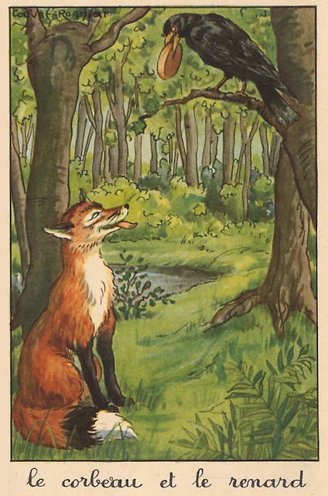

Maître corbeau, sur un arbre perché¹,
Tenait en son bec un fromage.
Maître renard par l’odeur alléché²,
Lui tint à peu près ce langage³ :
« Hé ! Bonjour, Monsieur du Corbeau.
Que vous êtes joli ! Que vous me semblez beau !
Sans mentir, si votre ramage⁴
Se rapporte⁵ à votre plumage,
Vous êtes le phénix⁶ des hôtes⁷ de ces bois »
A ces mots le corbeau ne se sent pas de joie⁸ ;
Et pour montrer sa belle voix,
Il ouvre un large bec, laisse tomber sa proie⁹.
Le renard s’en saisit¹⁰ et dit :
« Mon bon Monsieur, Apprenez que tout flatteur¹¹
Vit aux dépens¹² de celui qui l’écoute :
Cette leçon vaut bien¹³ un fromage, sans doute. »
Le corbeau, honteux et confus¹⁴,
Jura¹⁵ mais un peu tard, qu’on ne l’y prendrait plus¹⁶.
Les mots difficiles

Perché¹ : posé sur une branche
Alléché² : attiré
Lui tint à peu près ce langage³ : lui dit à peu près
Le ramage⁴ : chant
Se rapporte⁵ : correspond, est comme
Le phénix⁶ : oiseau fabuleux, le plus bel oiseau
Hôtes⁷ : habitants
Ne se sent pas de joie⁸ : le corbeau se sent tellement heureux qu’il ne peut plus raisonner.
Sa proie⁹ : ici, le fromage que le corbeau a pris
Saisit (saisir)¹⁰ : prit (prendre)
Un flatteur¹¹ : personne qui fait des compliments exagérés
Vit aux dépens (vivre)¹² : vit aux frais de, sur le compte de
Vaut bien (valoir)¹³ : mérite bien
Confus¹⁴ : honteux, embarrassé
Jura¹⁵ (jurer) : promit
On ne l’y prendrait plus¹⁶ : on ne le trompera

- Écris les mots suivants sous les images correspondantes :
corbeau - arbre – bec – fromage – renard - bois

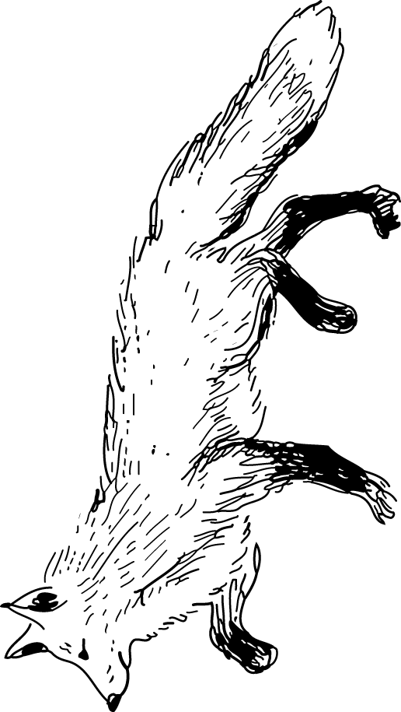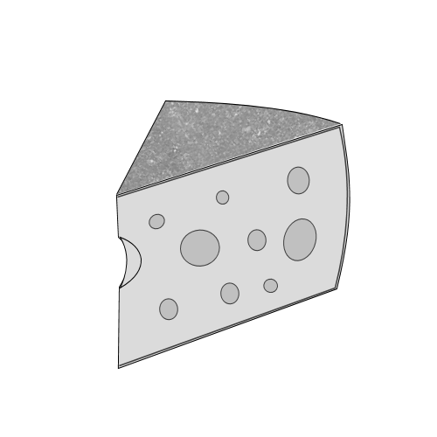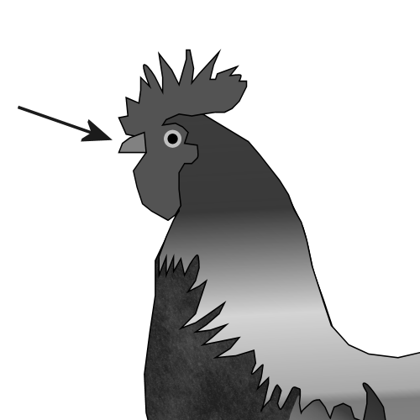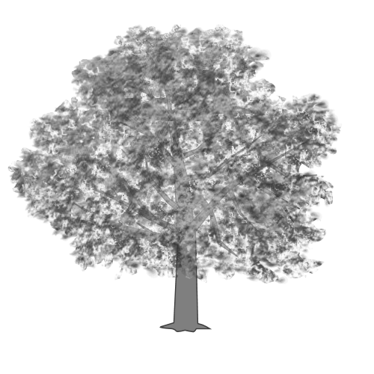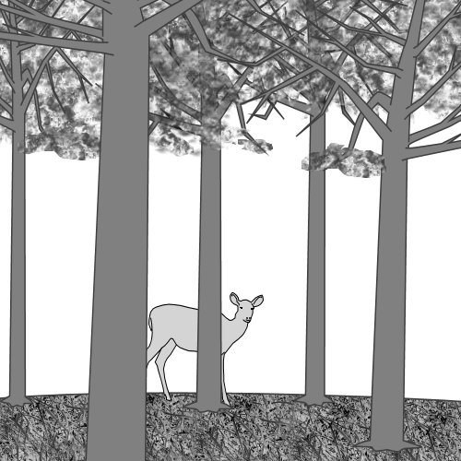
_________ _________ _________ ________ _________ _________
- Entoure en rouge les noms féminins (une, la) et en bleu les noms masculins (un, le)

corbeau - arbre – bec – fromage – renard - odeur - langage - ramage - plumage –

phénix - bois – mot – joie - voix - proie – flatteur - leçon.

- Relie le début et la fin de la phrase

Maître corbeau, sur un arbre perché ● ● lui tint à peu près ce langage.

Maître renard par l’odeur alléché ● ● un fromage, sans doute.

Il ouvre un large bec ● ● vit aux dépens de celui qui l’écoute.

Apprenez que tout flatteur ● ● laisse tomber sa proie.

Cette leçon vaut bien ● ● tenait en son bec un fromage.

- Questions de compréhension

- Quels sont les deux personnages de l’histoire ?

- Où se trouve le corbeau ?

- Que tient le corbeau dans son bec ?

- Où se trouve le renard ?

- Quel mot montre que le renard est attiré par le fromage ?

- Sans mentir, si votre ramage se rapporte à votre plumage, vous êtes le phénix des hôtes de ces bois »
Remplace les mots soulignés par des synonymes.

- Est-ce que le corbeau est sensible aux compliments du renard ? Que fait le corbeau ?

- Quelle est ”la proie” que le corbeau laisse tomber ?

- Comment est le corbeau ? Entoure les adjectifs qui correspondent à son caractère ?

naïf content prudent confiant
déçu méfiant fier malin

- Comment est le corbeau ? Entoure les adjectifs qui correspondent à son caractère ?

naïf content gourmand confiant
déçu méfiant fier malin

- Pourquoi le corbeau est-il honteux à la fin de l’histoire ?

- Il ouvre un large bec, laisse tomber sa proie. Le renard s’en saisit.
Dans cette phrase que remplace le pronom souligné ?

- Apprenez que tout flatteur vit aux dépens de celui qui l’écoute.
Explique la phrase.

